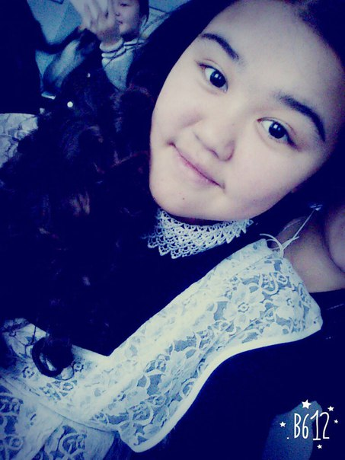
Мен, Жарлғасынова Айым Азаматқызы, мектеп президенті кандидатурасына ұсынамын. Мектеп президенті болу үшін ең алдымен алдыңа мақсат қою керек. Президент болу даңқ пен абырой деп санау қате деп ойлаймын.
Егер мен мектеп президенті болсам:
-Ең бірінші, мектебімізде тәртіптің,тазалықтың және оқушылар арасында жақсы қарым- қатынастың сақталуына өз үлесімді қосуға;
-Оқушыларды барынша мектеп өміріне қатыстыруға;
-Саналы,патриот оқушыларды тәрбиелеуде өз үлесімді қосуға;
-Мектеп ішіндегі және мектеп ауласындағы қауіпсіздікті нығайтуға;
-Айтқан сөзімде тұруға уәде беремін
Менің алға қойған мақсаттарым:
-Мектептегі білім сапасын көтеру;
-Ата-аналардың мектеп өміріне белсене қатысуына ықпал жасау
-Мектебіміздің өмірін одан сайын қызықты етіп, биік шың басына көтеріп,жеңіске жету.

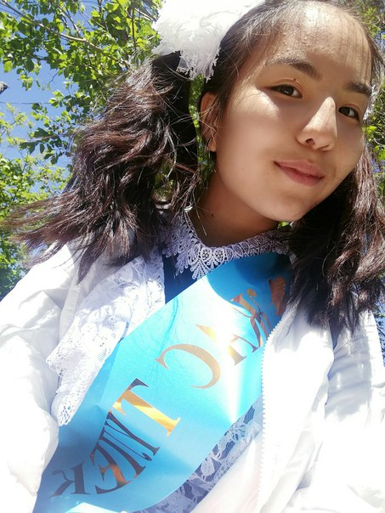

Мен 10 сынып окушысы Баймуханова Камилла Сансызбайқызы, мектепішілік президенттік сайлауға өз кандидатурамды ұсынып отырып:

-Мектепішілік тәртіптің бұзылмауын қадағалауға;
-Қыздар мен ұлдар арасындағы дискриминацияға жол бермеуге;
-Оқушылардың отанға деген сүйіспеншілігін арттыру мақсатында әртүрлі іс-шараларды ұйымдастыруға;
-Білім сапасын арттыруда социалды жұмыстар жүргізуге;
-Мәдениеттің өркендеуін қадағалауға:Үлкенге құрмет,кішіге ізет» қағидасын ұстануға;
-Мектеп парламентін реттеп,қазіргі проблемалармен күресуге уәде беремін

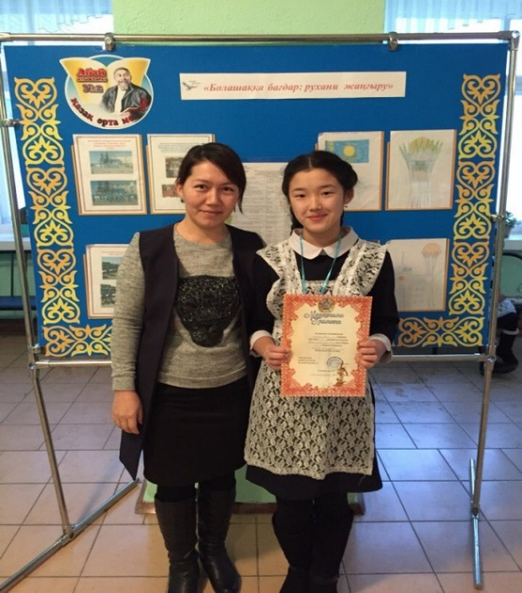
Мен, Қаир Салидат Айбекқызы,
9- сынып оқушысымын
Мен сайлау платформасына келесі бағдарламаны ұсынамын:
1)оқу тәрбиеммен үлгі болуға тырысамын.
2) Барлық оқушыларды мектептің білім сапасын жоғарылатуға атсалысуға шақырамын.
3) Оқушылардың қызығушылықтарын арттыратын іс-шаралар ұйымдастыруға көмектесемін.
4) Мерекелік іс - шараларды қызықты, әрі көңілді өтуіне Мектеп Парламентін жұмылдыруға тырысамын.
5) Мектептің мұғалімдеріне көмек беру мақсатында,
мен парламенттің құрамындағы құқықтық комитеттің жұмысын жандандыруға уәде беремін .
Олармен бірігіп оқушылардың тәртібі бойынша жұмыстарды (форма кимейтін оқушылар, күнделікті сабаққа кешігу,сабақтан қашу және т.б) дұрыс жолға қоюға атсалысамын.
Мен мектеп өмірін қызықты іс-шаралармен толтыруға уәде беремін, соның ішінде спорттық ойындар, сайыстар, үйірмелерді көбейтуге мектеп әкімшілігінің көмегімен тырысамын.
Бұған маған көмекші ретінде Мектеп Парламентінің құрамына сайланатын басқа оқушылар болады деп сенемін!!!

